RUDOLF EL PETIT CÉRVOL
Del Cd: Superestrelles de Nadal
Adapt. Agnès Miralbell

RUDOLF, EL PETIT CÉRVOL
DIUEN QUE TÉ ÉS EL NAS VERMELL,
PÚRPURA COM LES BRASES
TANT LLUENT COM EL SEU PÈL.

TOTS ELS AMICS DEL CÉRVOL,
FAN RIOTA ALEGREMENT,
NO VOLEN RES D’EN RUDOLF
PERQUÈ EL TROBEN DIFERENT.

LA VÍGILIA DE NADAL,
SANTA CLAUS LI DIU:
- RUDOLF NO PODRIES PAS,
DUR EL TRINEU AMB EL TEU NAS,
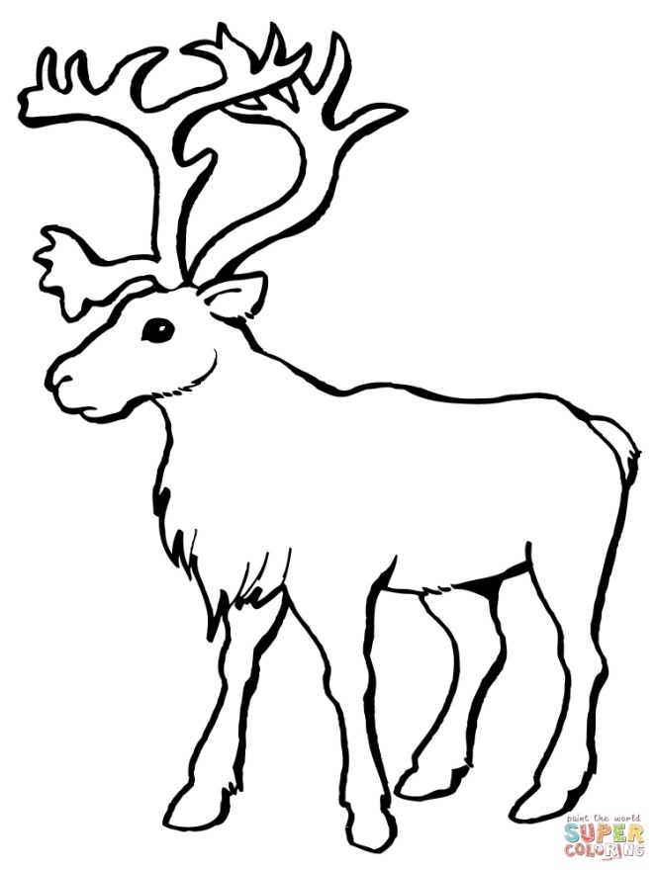
ARA ELS AMICS L’ADMIREN,
I NO PAREN DE CRIDAR,
RUDOLF EL PETIT CÉRVOL,
MAI NINGÚ T’OBLIDARÀ,
MAI NINGÚ T’OBLIDARÀ!

